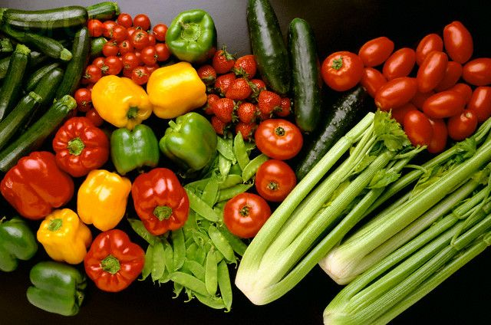

Ofertă Comercială

GŢ “ Glodeanu Vladislav ” propune :

Denumire produs | Kg | Pret făra TVA lei | TVA lei | Preț cu TVA lei
Lămăie | 800 | 25.50 | 5.10 | 30.60
Director GŢ “ Glodeanu Vladislav ”

